不合格销毁登记存单
2022年11月8日惠州市博罗县公庄市场C16蔬菜档口销售的菠菜样品检测出啶虫脒项目不合格。《食用农产品快检结果告知书》（编号：BLGZ-202211080002）及不合格食用农送达《广东省食用农产品批发（零售）市场产品记录登记表》，并告知当事人快速检测的菠菜样品检测出有啶虫脒，判读结果为“不合格”。
当事人陈述对快检结果无异议，采取销毁措施，确认上述菠菜购进4kg，销毁0kg（售完）。

1.告知当事人不合原因
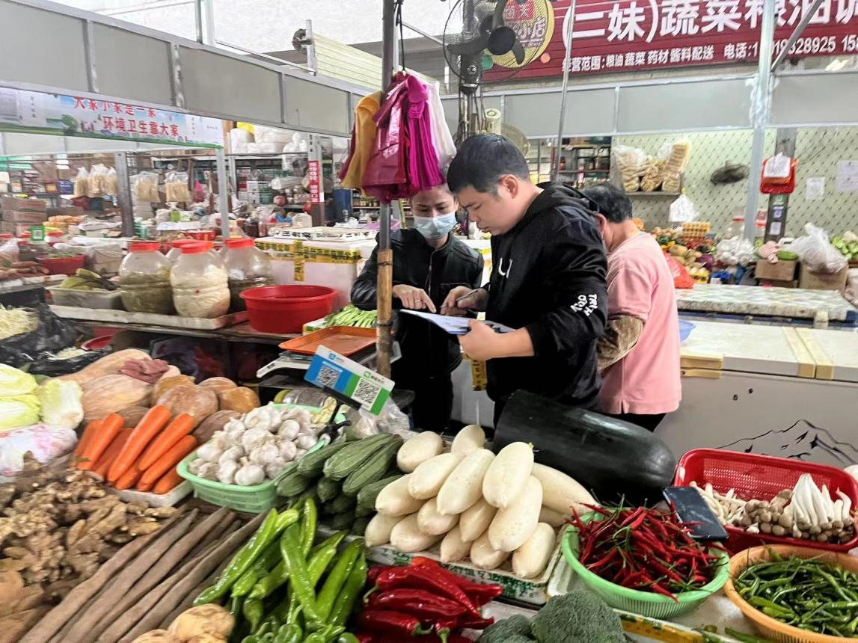

2.经营者签名确认
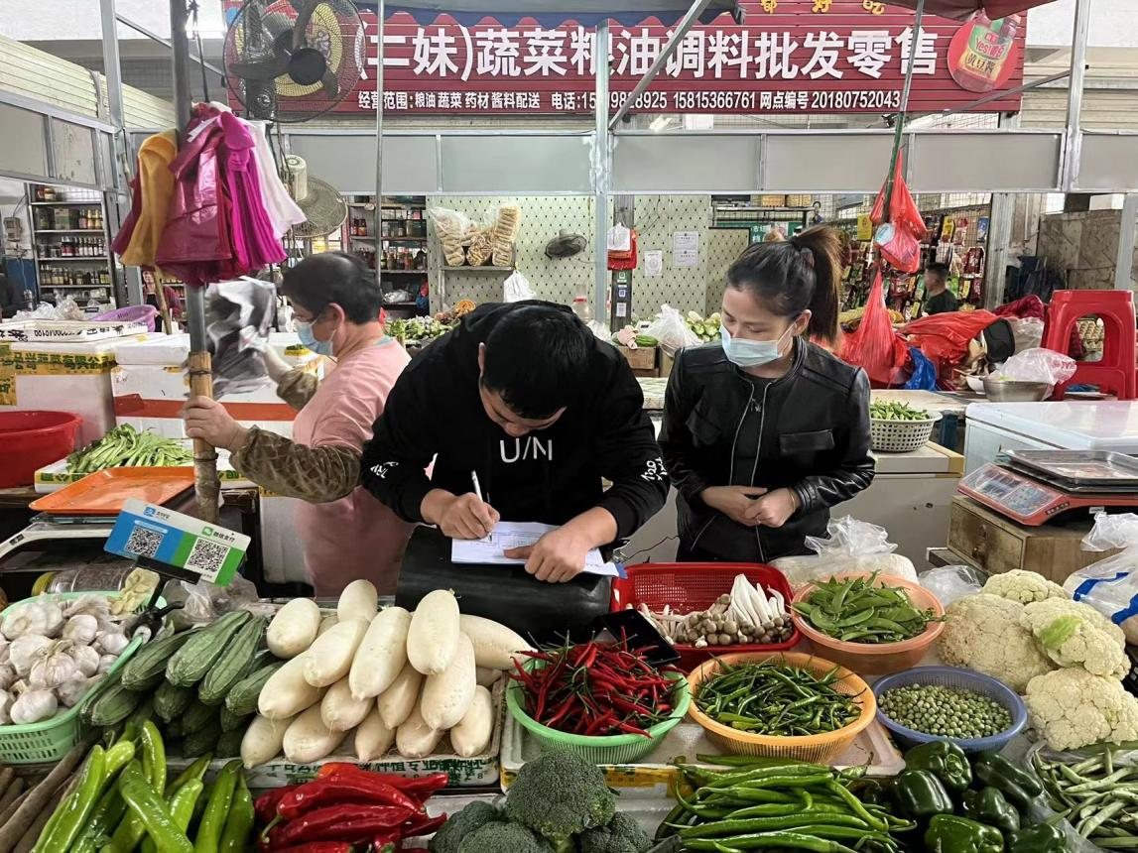

3.监督人及销毁人签名
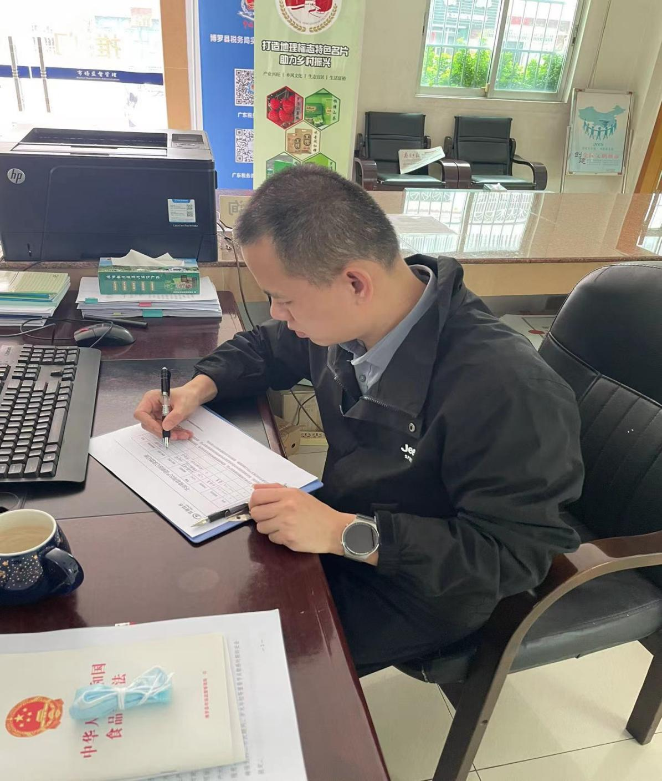

4.不合格通知书
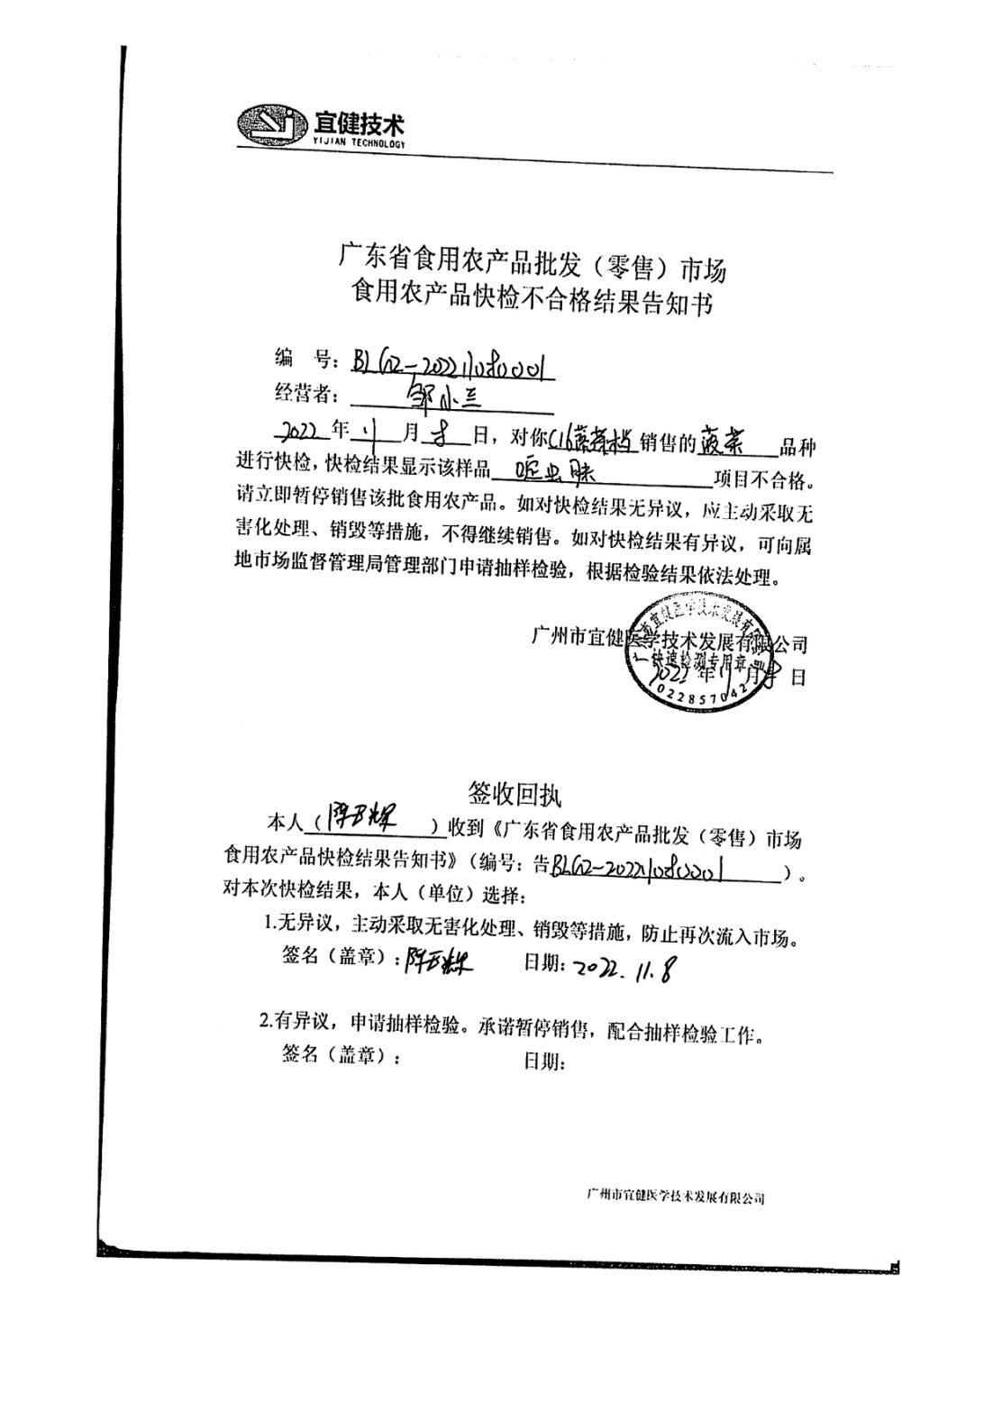

8.销毁登记表
